  Д Л Я Д Е Т Е Й С Т А Р Ш Е Й Г Р У П П Ы  П О Т Е М Е «Д Е Р Е В Ь Я»  1. Во время прогулки показать ребенку разные виды деревьев:  - рассмотреть и сравнить хвойные и лиственные деревья:  ель, сосну, лиственницу, березу, клен, рябину, тополь…;  - объяснить, почему деревья называются хвойными и лиственными;  - отметить особенности строения деревьев (ствол, ветви, листья, хвоя, шишки, плоды и т.д.).  Закрепить обобщающее понятие «деревья».  2. Игра «Зашумленные рисунки»  - Какие листья, спрятались на картинке? Назовите их.  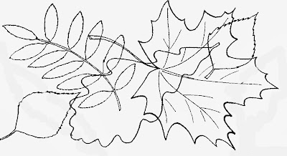 | 3. Рассмотрите картинки с изображением деревьев.  Разделите их на две группы: лиственные деревья, хвойные деревья.  Покажите и назовите части: корни, ствол, крона, ветка, лист.  4. Поиграйте в игру «Чей лист?»  - У березы лист - березовый,  у осины - …,  у дуба - ...,  у ели - …,  у сосны - …,  у клена - ….  5. Раскрасить листочки и веточки и назвать их.  